INFORME TÉCNICO DE INSPECCIÓN
DRCC-IIO-274-2019

- DATOS GENERALES

Proyecto: | RESIDENCIAL LA TOSCANA-ETAPA1
Promotor: | DESARROLLADORA LOS MOLINOS, S.A
Categoría: | I
Consultores ambientales: | CONSULTORÍAS ESPECIALIZADAS G&G, S.A. (CEGYGSA). IRC-052-07/ACT 2017, LARISA Y. GONZÁLEZ S. IRC-005-08/ACT. 2019 Y ABDIEL GAITÁN V. IRC-051-04/ACT. 2019
Localización del proyecto: | SECTOR DE LA PENONOMÉ CABECERA, CORREGIMIENTO Y DISTRITO DE PENONOMÉ, PROVINCIA DE COCLÉ.
Fecha de inspección: | 17 DE OCTUBRE DE 2019.
Fecha de informe: | 18 DE OCTUBRE DE 2019.
Participantes: | - Carlos Vásquez-MiAMBIENTE-Coclé.  - Yarianis Santillana Macías - MiAMBIENTE- Coclé  - Ángela López-MiAMBIENTE-Coclé.  - José Chen-MiAMBIENTE-Coclé  - Mauricio Gómez-Grupo Uno- Desarrolladora Inmobiliaria.  - Abdiel Gaitán-Consultor Ambiental.

II. OBJETIVOS
- Conocer la situación ambiental previa del área de influencia, donde se pretende desarrollar el proyecto categoría I, denominado: RESIDENCIAL LA TOSCANA-ETAPA 1.
- Verificar la ubicación del proyecto y si la línea base descrita en el Estudio de Impacto Ambiental (EsIA) concuerda con lo observado en campo.

III. DESCRIPCIÓN GENERAL DEL PROYECTO.
El proyecto“Residencial La Toscana – Etapa I” consiste en la habilitación de 74 lotes para residencias de acuerdo a la norma R-E (Residencial de Mediana Densidad Especial), cuyo uso permitido indica: (“construcción, reconstrucción, o modificación de edificios destinados a viviendas unifamiliares, bifamiliares una sobre otra, bifamiliares adosadas, y casa en hileras, así como para edificaciones de uso complementario, tales como bohíos, depósitos pequeños, casetas, piscinas y pequeñas oficinas de profesionales siempre que dichos usos y estructuras no constituyan perjuicios a los vecinos o afecten adversamente el carácter residencial de la zona”). Los lotes tendrán áreas variadas que podrían ir desde los 280.12 m2 hasta los 336.13 m2, ubicados en la finca que se encuentra registrada bajo el Folio Real No. 30277818 y Folio Real No. 30277820, ambas con código de ubicación 2501, de la sección de registro público de Panamá. El proyecto integrará todos los servicios básicos: sistema de recolección y disposición de la basura (durante la operación y a medida que se entreguen las viviendas, cada propietario será responsable por su manejo), sistema de suministro de energía eléctrica, acceso a agua potable, calles, aceras y áreas de uso público. Las aceras dispondrán de rampas cumpliendo con la ley de equiparación de oportunidades para personas con discapacidad. La finca donde se realizará el proyecto “Residencial La Toscana – Etapa I”, es propiedad de Fondos Financieros Globales, S.A., quiénes autorizan a la empresa “Desarrolladora Los Molinos, S.A, cuyo representante legal es el Señor John McCormick Albarracín, para que presente el Estudio de Impacto Ambiental, Categoría I, para la construcción de un desarrollo urbanístico denominado “Residencial La Toscana – Etapa I”. Las coordenadas UTM, Datum WGS84 sobre las cuales se ubica el proyecto son:
Punto | Este | Norte
1 | 569935.7055 | 939103.7507
2 | 569968.0484 | 939146.7769
3 | 569997.9549 | 939194.7799
4 | 569993.6 | 939197.95
5 | 569807.2267 | 939334.5962
6 | 569762.9922 | 939367.0283
7 | 569738.2425 | 939342.0407
8 | 569691.227 | 939294.5737
9 | 569687.3854 | 939285.8164
10 | 569812.9065 | 939193.7857
11 | 569644.2736 | 938963.7867
12 | 569635.3716 | 938951.6452
13 | 569617.6822 | 938922.8687
14 | 569612.5489 | 938911.9843
15 | 569626.2956 | 938905.982
16 | 569614.7276 | 938879.4882
17 | 569748.2319 | 938821.1959
18 | 569751.3811 | 938828.2227
19 | 569760.3078 | 938848.1406
20 | 569756.2354 | 938851.1265
21 | 569743.9662 | 938834.3924
22 | 569631.4499 | 938916.8921
23 | 569647.4685 | 938942.7759
24 | 569656.3705 | 938954.9174
25 | 569825.0034 | 939184.9164

IV. METODOLOGÍA
El día 17 de octubre de 2019, partimos a las 11:00 a.m. hacia el área propuesta para el proyecto, en la cual nos acompañó el ingeniero Mauricio Gómez de Grupo Uno Desarrolladora Inmobiliaria y Abdiel Gaitán consultor ambiental del proyecto, realizamos una inspección ocular al área de influencia directa e indirecta del proyecto.

Para esta inspección a campo, se requirió utilizar una cámara digital para tomar fotografías, con el fin de evidenciar la situación ambiental del área del proyecto. Además, se registró las coordenadas de ubicación, con GPS de mano,

V. RESULTADOS DE LA INSPECCIÓN DEL ÁREA
Observación 1: El área propuesta para el desarrollo del proyecto una topografía variada parte irregular y partes planas, cubierta en su mayor parte de gramíneas y arboles dispersos.

Observación 2: En el área propuesta para el desarrollo del proyecto se observó que hay un drenaje pluvial el cual colinda con la finca. Al momento de la inspección nos informan que todas las aguas serán canalizadas a dicho drenaje. Por lo que el promotor deberá indicar si se realizará trabajo en dicho drenaje.

Observación 3: En el EsIA presentado nos dicen que para las aguas residuales utilizarán una planta de Tratamiento, la cual no está contemplada en el proyecto. Al momento de la inspección se consultó sobre el tema y los mismo nos responden que la planta de tratamiento será presentada en otro Estudio de Impacto Ambiental y que las casas no serán entregadas hasta que la misma este en operación. Por lo que el promotor deberá presentar la ubicación de la planta de tratamiento de aguas residuales, punto de descarga y la distancia de la casa más cerca a la cual estará ubicada la planta mediante coordenadas.

Observación 4: En el EsIA presentado nos dicen que se hará corte de suelo de 2,6591.49m³ y relleno 2,4241.20m³. Al momento de la inspección se evidencio y nos indicaron que los trabajos a realizar serán cerca al drenaje existente. Por lo que el promotor deberá indicar a cuantos metros del drenaje se realizaran dicho trabajos, las especificaciones técnicas y las medidas de mitigación para la protección del drenaje.

A continuación se muestran las coordenadas de los aspectos más sobresalientes del día de la inspección.

COORDENADAS TOMADAS EN CAMPO
PUNTOS | COORDENADAS
PUNTOS | E | N
Punto 1-Ubicación de Planta de tratamiento | 569892 | 939279
Punto 2- Pozo | 570001 | 939197

VI. CONCLUSIÓN

- Lo observado en campo, concuerda con la descripción de la línea base presentada en el EsIA, del proyecto categoría I, denominado: RESIDENCIAL LA TOSCANA-ETAPA 1.
- Se corroboró que el proyecto si se ubica dentro del área señalada en el EsIA.

EVIDENCIA FOTOGRÁFICA

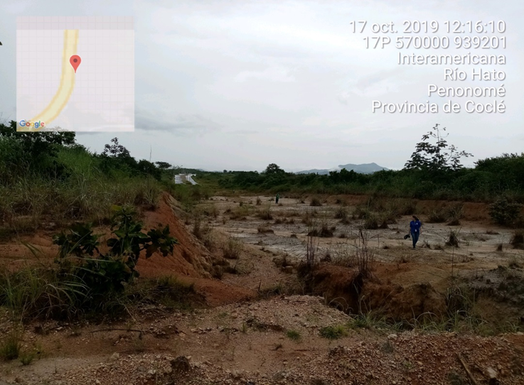
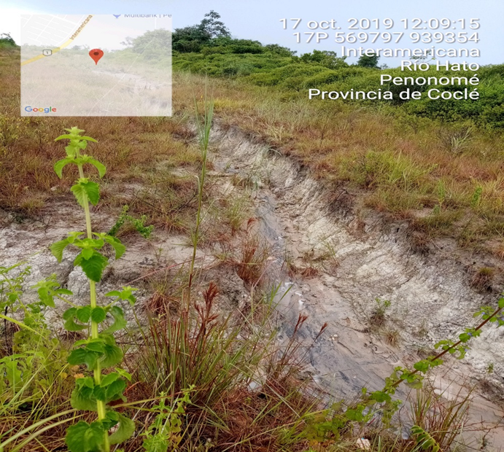

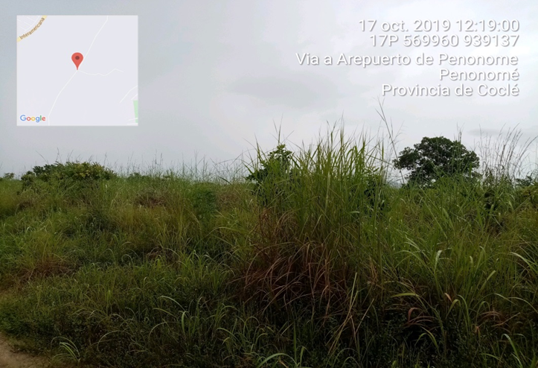

Fig. 1, 2 y 3. Área propuesta para el proyecto.

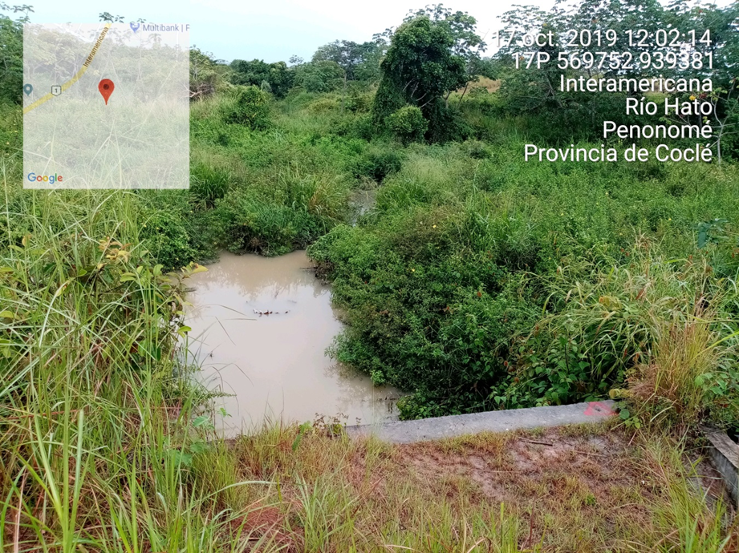

Fig. 4 Drenaje existente.

INFORME ELABORADO POR:

______________________
Mgter. Yarianis Santillana Macías
Evaluadora Ambiental

REVISADO POR:

______________________
Licdo. José Quirós
Jefe de la Sección Evaluación de Impacto Ambiental

